제안서내용:

팀원: 진성준(팀장) 임동건

• 제작할 프로젝트 내용

저희가 제작할 프로젝트 JRP는 ‘Jump & Run & Push’으로 장애물을 점프해서 클리어하는 간단한 게임을 제작 것입니다. 캐릭터를 점프 및 이동을 이용하여 장애물을 피하거나 뛰어넘고 그리고 버튼 혹은 레버를 이용하여 문을 열거나 엘리베이터와 상호작용하며 해쳐 나가는 게임입니다.

저희 프로젝트는 크게 스테이지 하나로 구성되어 있으며, 스테이지에 장애물 잘 이용해서 도착지까지 가는 형식은 구성할 예정입니다. 캐릭터는 무료 obj 파일을 사용할 것이고, 캐릭터는 앞뒤 좌우 이동이 가능하며 점프, 버튼 같은 것과 상호작용 가능하게 할 예정입니다. 배경은 자연을 주제로 할 예정입니다.

저희 프로젝트 특징은 장애물과 상호작용을 통해 길을 열어서 진행을 한다는 것으로 장애물을 뛰어넘는 것인데 길이 여러 길이 있어 자신의 선택으로 길을 만들어 도착지까지 가도록 진행을 할 예정입니다. 선택하는 길마다 발판이 밟으면 사라진다 거나 발판이 움직이는 식으로 난이도를 다양하게 구성할 예정입니다.

저희 프로젝트는 장애물을 뛰어넘는 것을 중점으로 난이도를 너무 쉽지 않으면서 재미있게 클리어 할 수 있을 수준으로 조절하여 클리어하는 재미가 있도록 구성할 예정입니다. 비주얼은 최대한 이쁘게 할 예정입니다.

저희 프로젝트는 비슷한 장르의 게임인 “ALT+F4”와 “온리업”의 스크린샷 자료를 추가했습니다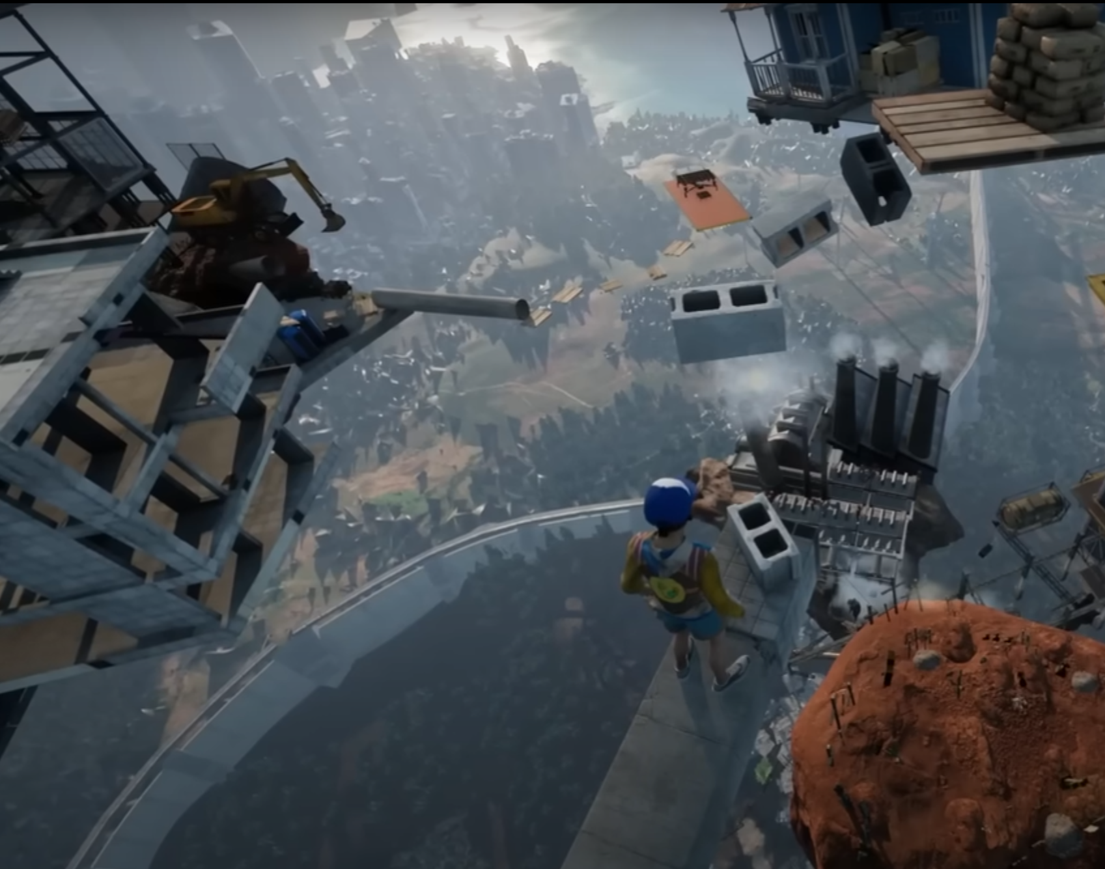

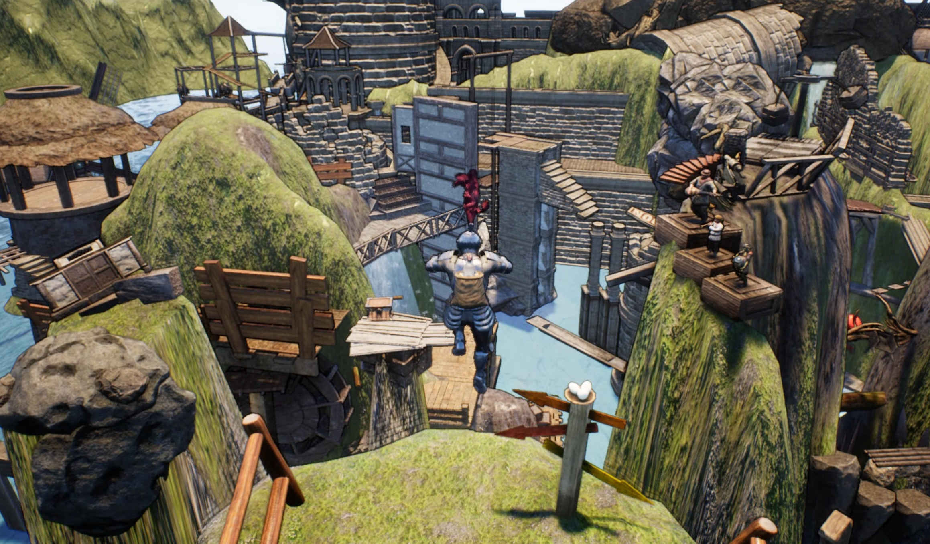

• 팀원이 각자 구현할 내용서술

-팀장 (진성준):

1. 움직이는 바닥, 크기가 커지거나 작아지는 바닥 같은 장애물 구현

2. 맵 디자인(장애물 배치 및 레벨 디자인)

3. 사운드, 텍스쳐 이미지

-팀원 (임동건):

1. 캐릭터의 앞뒤 좌우, 점프

2. 캐릭터 마우스 조작에 따른 카메라 움직임

3. 장애물 상호작용

|  |
| --- |
| 1주차 : |
| 장애물 obj 혹은 캐릭터 및 사운드 리소스 자료 모으기  맵 구조 레벨 디자인  캐릭터 앞뒤 좌우 구현 |
| 2주차 : |
| 캐릭터 점프 구현, 장애물 애니메이션 구현 |
| 3주차 : |
| 캐릭터 장애물 상호작용 구현, 제작한 장애물 배치 |
| 4주차 : |
| 사운드 추가, 텍스처 적용, 부족한 것 보충 |

• 개발 스케줄을 표를 이용하여 작성